Όνομα: _________________________

- Συμπληρώνω τα Οι, οι και διαβάζω.
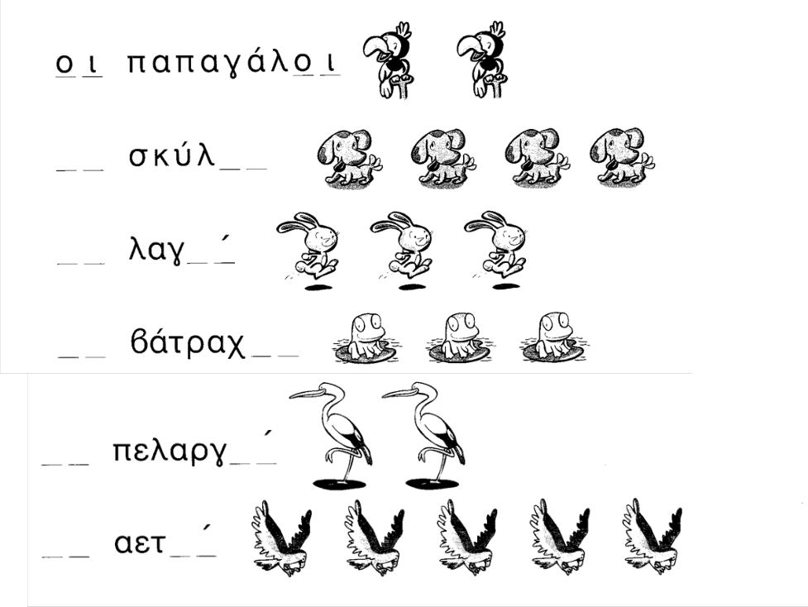

- Διαβάζω ένα και γράφω πολλά.

ο βοσκός οι βοσκοί

ο γιατρός _______________

ο δρόμος _______________

ο δάσκαλος _______________

ο τοίχος _______________

ο κήπος _______________

- Βάζω το χρώμα που μου αρέσει στις λέξεις.
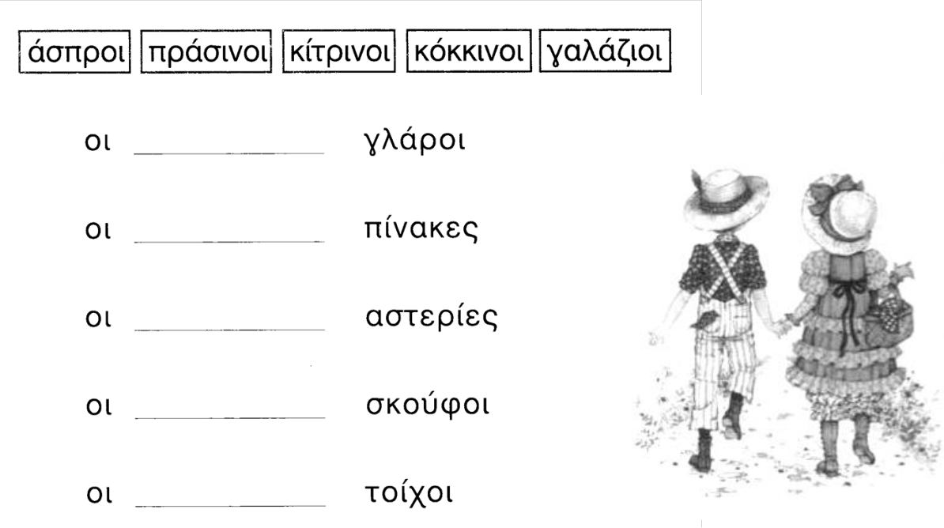

- Συμπληρώνω τα οι και διαβάζω.
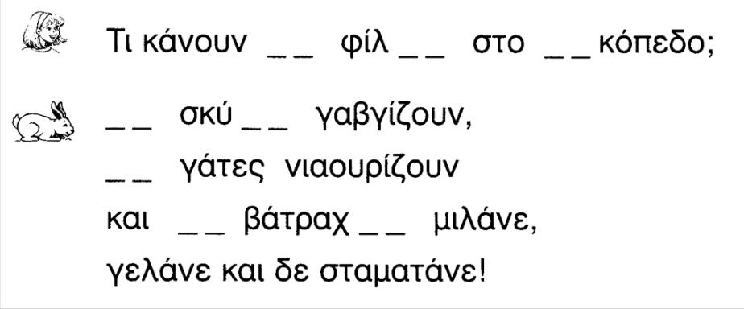

- Μεταφέρω τις προτάσεις από τον ενικό στον πληθυντικό.

.

_________________________________________

.

_________________________________________

- Γράφω σωστά τις παρακάτω λέξεις.
